# Docker安装和入门操作

1. Docker安装（安装包：docker-engine-1.7.1-1.el7.centos.x86_64.rpm）

rpm -ivh docker-engine-1.7.1-1.el7.centos.x86_64.rpm

查看安装是否成功：docker version

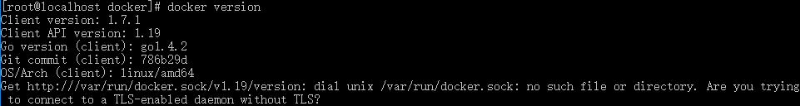

1. 启动docker

systemctl start docker.service

1. 验证是否安装成功（有client和server）

docker version

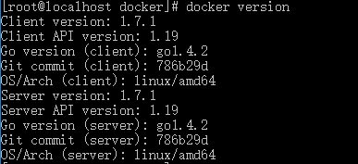

1. 加载镜像

安装目录：/var/lib/docker/

cd /var/lib/docker

cat centos-7-20140625-x86_64-docker_01.img.tar.gz | docker import - centos-7-20140625-x86_64

注：centos-7-20140625-x86_64-docker_01.img.tar.gz 下载的镜像

centos-7-20140625-x86_64 自己定义的名字，如图示：

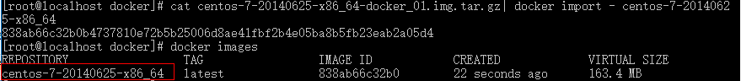

1. 运行Hello World

docker run centos-7-20140625-x86_64 /bin/echo 'Hello World'



解释：docker以centos-7-20140625-x86_64镜像创建一个新容器，然后在容器里执行/bin/echo 'Hello World'。

1. 相关命令

* docker ps 查看运行的容器



* docker ps –a 查看容器运行和停止的状态



docker start stoic_tesla 启动指定的容器（容器名称可以用docker ps –a 获取）



或者：docker start 917bdb1032cb（容器id可以用docker ps –a 获取）



* docker logs stoic_tesla 查看指定容器日志（容器名称可以用docker ps –a 获取）

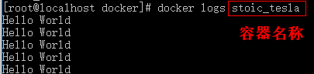

或者：docker logs 917bdb1032cb（容器id可以用docker ps –a 获取）

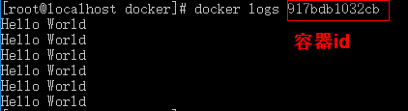

* 删除单个容器 docker rm 容器id
* 删除所有容器 docker rm ${docker ps –a -q}
* 停止指定的容器 docker stop 容器名称/容器id